|  |  |  |
| --- | --- | --- |
| **בנק ישראל**  דוברות והסברה כלכלית | לוגו בנק ישראל | ירושלים, ו' באדר ב' תשע"ו  ‏‏16 במרץ 2016 |

הודעה לעיתונות:

התפתחות החוב של המגזר הפרטי (הלא פיננסי) ברביע הרביעי של 2015

לניתוח התפתחויות החוב בשנת 2015 כולה ראו ['החוב של המגזר הפרטי'](http://boi.org.il/he/NewsAndPublications/RegularPublications/Documents/MabatStat2015/credit.pdf) בחלק א' של פרסום 'מבט סטטיסטי 2015'. לפירוט נוסף של הגדרות, מושגים והסברים, ראו ["מערכת נתוני האשראי בישראל"](https://e.boi.org.il/he/NewsAndPublications/RegularPublications/Documents/MabatStat2015/credit%20system.pdf) בחלק ב' של פרסום 'מבט סטטיסטי 2015'.

יתרת החוב של **המגזר העסקי** גדלה ברביע הרביעי של שנת 2015 בכ-2.4 מיליארדי ש"ח (0.3%) והסתכמה בכ-809 מיליארדים. יתרת החוב של **משקי הבית** גדלה ברביע זה בכ-7.5 מיליארדים (1.6%) ועמדה בסוף הרביע על כ-475 מיליארדים.

# החוב של המגזר העסקי

* מהחטיבה למידע ולסטטיסטיקה נמסר, כי ברביע הרביעי של שנת 2015 גדלה יתרת החוב של המגזר העסקי בכ-2.4 מיליארדי ש"ח והסתכמה בכ-809 מיליארדים. עלייה זו נבעה מגידול כמותי של כ-4.8 מיליארדים שהורכב בעיקרו מגידול בהלוואות מהבנקים ומהגופים המוסדיים, ומהקטנה כמותית באג"ח סחירות ולא סחירות בישראל ובהלוואות מחו"ל. הגידול הכמותי קוזז בחלקו כתוצאה מהשפעת ירידת מדד המחירים לצרכן בכ-0.7% ומייסוף בשער החליפין של השקל מול הדולר של כ-0.5%, אשר הקטינו את השווי של החוב הצמוד למדד והחוב הנקוב והצמוד במט"ח.
* בחודשים ינואר-פברואר 2016 הנפיק המגזר העסקי (ללא בנקים וביטוח) אג"ח בשווי של כ-0.8 וכ-4.1 מיליארדי ש"ח בהתאמה, רובן בהנפקות של אג"ח סחירות; ממוצע הגיוסים בחודשיים אלו דומה לממוצע הגיוסים בשנת 2015 העומד על כ-2.5 מיליארדים.

**לוח 1: התפלגות החוב של המגזר העסקי**1

לוח 1: התפלגות החוב של המגזר העסקי

**איור 1: החוב הבנקאי והחוץ-בנקאי של הסקטור העסקי – שיעורי השינוי לעומת הרביע המקביל בשנה הקודמת**

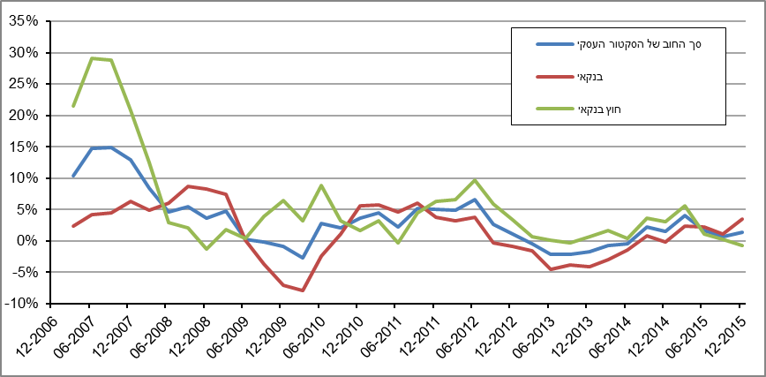

**לוח 2: התפלגות החוב לפי בסיסי הצמדה**

לוח 2: התפלגות החוב לפי בסיסי הצמדה

**איור 2: הנפקות אג"ח של הסקטור העסקי הלא פיננסי**

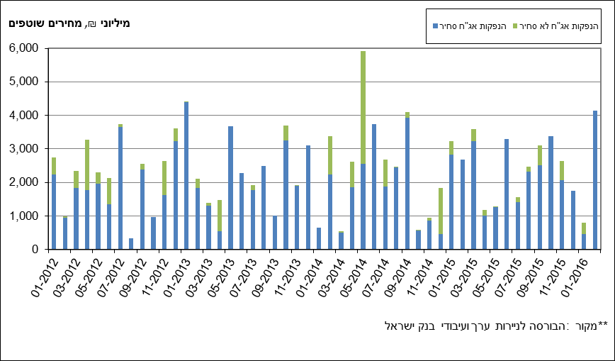

# החוב של משקי הבית

* **יתרת החוב של משקי הבית** גדלה ברביע הרביעי של שנת 2015 בכ-7.5 מיליארדי ש"ח (1.6%) והסתכמה בכ-475 מיליארדים. יתרת החוב לדיור עלתה בכ-4.2 מיליארדי ש"ח ועומדת על כ-322 מיליארדים.
* בחודש ינואר 2016 חלה ירידה עונתית בחלקה בביצועי המשכנתאות (נטילות של משכנתאות חדשות), והם הסתכמו בכ-4.7 מיליארדי ש"ח, נמוך מממוצע הביצועים של שנת 2015 העומד על כ-5.4 מיליארדים.(איור 3).

**לוח 3: יתרות החוב של משקי הבית1**לוח 3: יתרות החוב של משקי הבית

**איור 3: נטילת משכנתאות חדשות מבנקים לפי סוגי הצמדה**

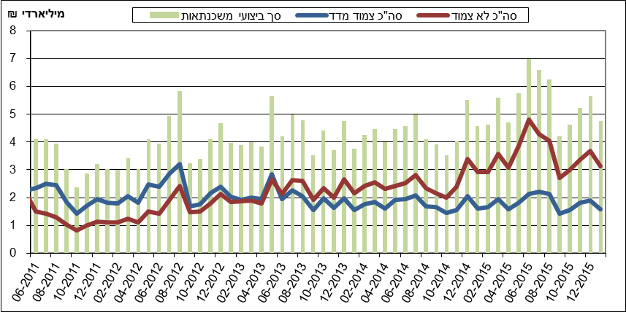

# עלויות החוב במשק

* בחודש דצמבר התרחב פער הריביות במגזר הלא צמוד בכ-0.04 נק' האחוז, בעיקר כתוצאה מעליה בריבית על יתרת האשראי.
* המרווח בין תשואת מדד אג"ח החברות הצמוד, תל בונד 60, לבין תשואת האג"ח הממשלתיות הצמודות נותר בממוצע בחודש ינואר ללא שינוי ברמה של כ-1.6 נק' האחוז.
* בחודש ינואר הריבית הממוצעת על משכנתאות חדשות לא צמודות (ריבית משתנה) עלתה בכ-0.07 נק' אחוז. הריבית הממוצעת על משכנתאות חדשות צמודות למדד (ריבית קבועה) עלתה גם כן בכ-0.21 נק' אחוז.

**לוח 4: עלויות החוב והמרווחים**

לוח 4: עלויות החוב והמרווחים

**איור 4: המרווח בין אג"ח חברות צמוד (תל בונד 60) לאג"ח ממשלתי צמוד   
(ממוצע חודשי)**איור 4: המרווח בין אג"ח חברות צמוד (תל בונד 60) לאג"ח ממשלתי צמוד 
(ממוצע חודשי)

**איור 5: ריביות על משכנתאות חדשות מבנקים – המגזר הלא צמוד**

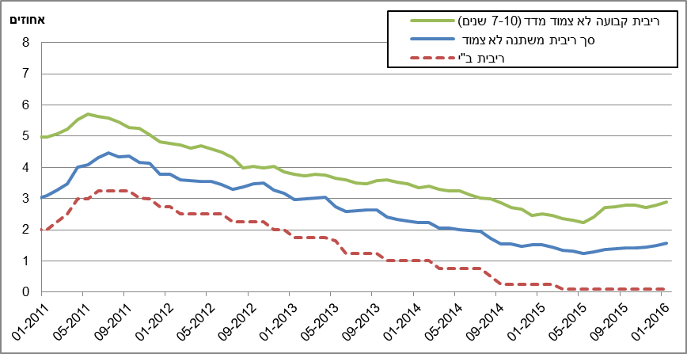

**איור 6: ריביות על משכנתאות חדשות מבנקים – המגזר צמוד המדד**

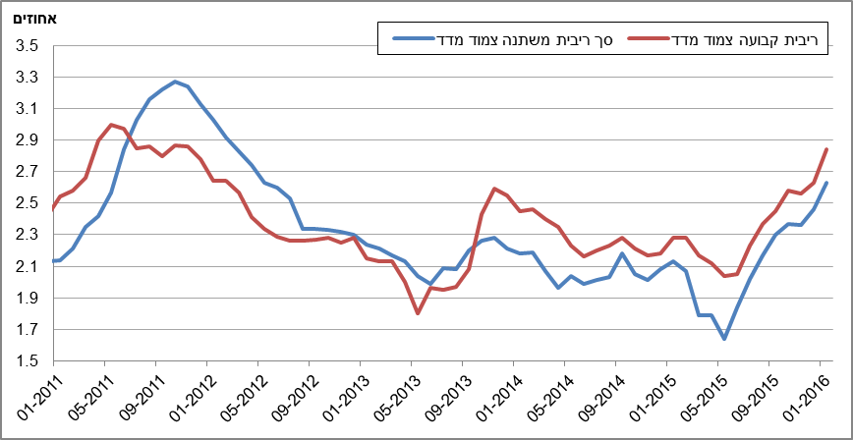

ראה קישור למידע נוסף בנושא המופיע באתר הבנק בדף [יתרות האשראי במשק](https://e.boi.org.il/he/DataAndStatistics/Pages/MainPage.aspx?Level=4&Sid=53&SubjectType=2), קישור [לנתוני משכנתאות](https://e.boi.org.il/he/BankingSupervision/Data/Pages/Tables.aspx?ChapterId=13).